Tentativa 01 - Linux
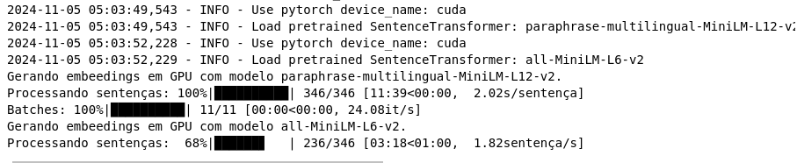
Tentativa 02 – Linux
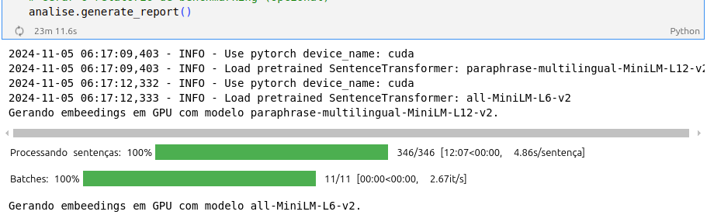
85

Após redução das RAM com problema, deixando só um pente de 16Gb
